DI
DEVELOPPEUR INFORMATIQUE
Modèle Relationnel des données

Dossier de travaux pratiques
Module 1
Séquence 4
Capacité 6

Pour chacun des énoncés proposés, il est demandé de présenter le modèle des données relationnel

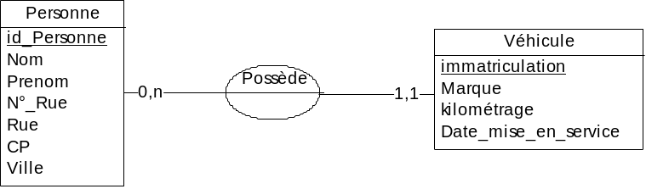
Enoncé 1 : MCD :

MLDR :
PERSONNE (id_Personne, Nom, Prenom, N°_Rue, CP, Ville)
VEHICULE (immatriculation, Marque, kilométrage, Date_mise_en_service, #id_Personne)

ALTER TABLE PERSONNE
ADD CONSTRAINT CHK_PersAge CHECK (CP < 96000);

Enoncé 2 : MCD :
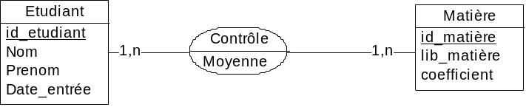

MLDR :
ETUDIANT (id_etudiant, Nom, Prenom, Date_entrée)
MATIERE (id_matiere, lib_matiere, coefficient)
ETUDIANT_MATIERE(# id_etudiant, # id_matiere, Moyenne)

ALTER TABLE MATIERE
ADD CONSTRAINT CHK_lib_matiere UNIQUE (Lib_matiere)

Enoncé 3 :MCD :
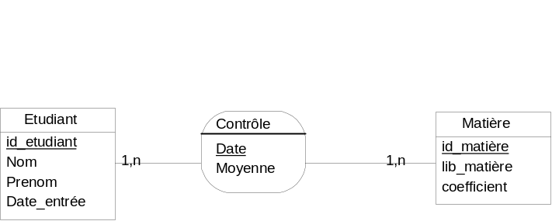

MLDR :
ETUDIANT (id_etudiant, Nom, Prenom, Date_entrée)
MATIERE (id_matiere, lib_matiere, coefficient)
CONTROLE(# id_etudiant, # id_matiere, Date, Moyenne)

Requete :

CREATE TABLE ETUDIANT (
Id_etudiant INT IDENTITY (1,1) NOT NULL PRIMARY KEY,
Nom VARCHAR(255) NOT NULL,
Prenom VARCHAR(255) NOT NULL,
Date_entree DATE NOT NULL
);

CREATE TABLE MATIERE (
Id_matiere INT NOT NULL PRIMARY KEY,
Lib_matiere VARCHAR(255) NOT NULL,
Coefficient DECIMAL(3,2)
);

CREATE TABLE ETUDIANT_MATIERE (
Id_etudiant INT NOT NULL,
Id_matiere INT NOT NULL,
Moyenne DECIMAL,
LaDate Date,
CONSTRAINT FK_Etudiant FOREIGN KEY (Id_etudiant) REFERENCES ETUDIANT (Id_etudiant),
CONSTRAINT FK_Matiere FOREIGN KEY (Id_matiere) REFERENCES MATIERE (Id_matiere),
CONSTRAINT PK_Etudiant_matiere PRIMARY KEY (Id_etudiant, Id_matiere, LaDate)
);

ALTER TABLE MATIERE
ALTER COLUMN Coefficient decimal (3,2) NOT NULL

ALTER TABLE MATIERE
ALTER COLUMN Coefficient INT

ALTER TABLE MATIERE
ADD CONSTRAINT CHK_Coefficient CHECK (Coefficient < 10)

ALTER TABLE ETUDIANT_MATIERE
ADD CONSTRAINT CHK_Moyenne CHECK (Moyenne < 20)

ALTER TABLE ETUDIANT_MATIERE
ADD CONSTRAINT DF_La_Date2 DEFAULT GETDATE() FOR LaDate
Enoncé 4 :MCD :
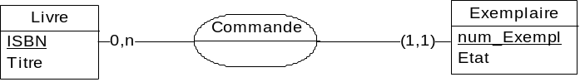

MLDR :

LIVRE (ISBN, Titre)
EXEMPLAIRE(num_Exempl, #ISBN, Etat)

Requete :

CREATE TABLE LIVRE (
Id_ISBN INT IDENTITY (1,1) NOT NULL PRIMARY KEY,
Titre VARCHAR(255) NOT NULL
);

CREATE TABLE EXEMPLAIRE (
num_Exempl INT NOT NULL,
Etat VARCHAR(255) NOT NULL,
Id_ISBN INT NOT NULL,
CONSTRAINT FK_ISBN FOREIGN KEY (Id_ISBN) REFERENCES LIVRE (Id_ISBN),
CONSTRAINT PK_Exemplaire PRIMARY KEY (num_Exempl, Id_ISBN)
);

ALTER TABLE EXEMPLAIRE
ADD CONSTRAINT CHK_Etat CHECK (Etat IN ('D', 'E','P'))

ALTER TABLE EXEMPLAIRE
ADD CONSTRAINT CHK_Etat2 DEFAULT 'D' FOR Etat
Enoncé 5 : MCD :

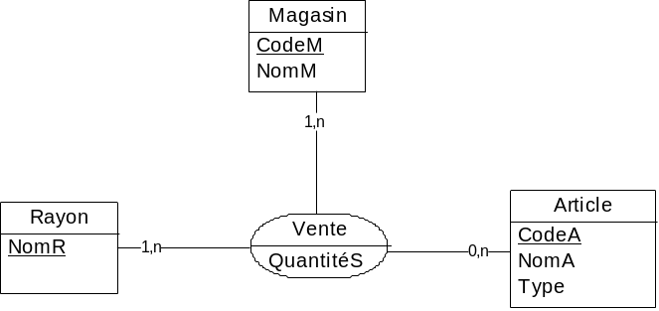

MLDR :
MAGASIN (CodeM, NomM)
RAYON (NomR)
ARTICLE (CodeA, NomA, Type)
MAGASIN/RAYON/ARTICLE ( #CodeM, #NomR, #CodeA, Quantités )

Requete :

CREATE TABLE MAGASIN (
CodeM INT IDENTITY (1,1) NOT NULL PRIMARY KEY,
NomM VARCHAR(255) NOT NULL
);

CREATE TABLE RAYON (
NomR VARCHAR(255) NOT NULL PRIMARY KEY
);

CREATE TABLE ARTICLE (
CodeA INT IDENTITY (1,1) NOT NULL PRIMARY KEY,
NomA VARCHAR(255) NOT NULL,
Le_type VARCHAR(255) NOT NULL
);

CREATE TABLE ETUDIANT_MATIERE_ARTICLE (
CodeM INT NOT NULL,
NomR VARCHAR(255) NOT NULL,
CodeA INT NOT NULL,
Quantites INTEGER NOT NULL,
CONSTRAINT FK_CodeM FOREIGN KEY (CodeM) REFERENCES MAGASIN (CodeM),
CONSTRAINT FK_NomR FOREIGN KEY (NomR) REFERENCES RAYON (NomR),
CONSTRAINT FK_CodeA FOREIGN KEY (CodeA) REFERENCES ARTICLE (CodeA),
CONSTRAINT PK_etudiant_matiere_article PRIMARY KEY (CodeM, NomR, CodeA)
);

ALTER TABLE ARTICLE
ADD CONSTRAINT CHK_Article CHECK (Le_Type IN ('P', 'L','D'))

Enoncé 6 : MCD :

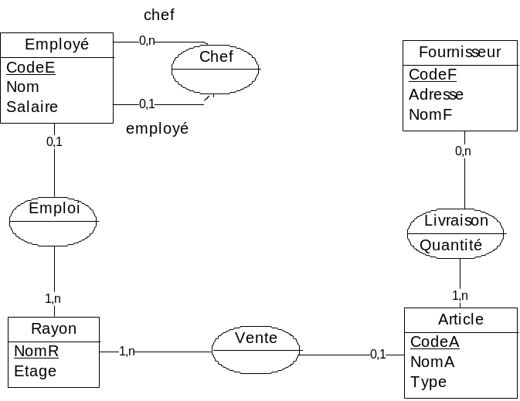

MLDR :
RAYON (NomR, Etage)
EMPLOYE (CodeE, Nom, Salaire, #Chef, #NomR)
ARTICLE (CodeA, NomA, Type, #NomR)
FOURNISSEUR (CodeF, Adresse, NomF)
FOURNISSEUR_ARTICLE (#CodeF, #CodeA, Quantité)

CREATE TABLE RAYON (
NomR VARCHAR(255) NOT NULL PRIMARY KEY,
Etage VARCHAR(255)
);

CREATE TABLE EMPLOYE (
CodeE INT NOT NULL PRIMARY KEY,
Nom VARCHAR(255) NOT NULL,
Salaire VARCHAR(255) NOT NULL,
code_chef INTEGER NOT NULL, CONSTRAINT FK_employe_chef FOREIGN KEY (code_chef) REFERENCES EMPLOYE (CodeE),
NomR VARCHAR(255) NOT NULL, CONSTRAINT FK_NomR FOREIGN KEY (NomR) REFERENCES RAYON (NomR)
);

CREATE TABLE ARTICLE (
CodeA INT IDENTITY (1,1) NOT NULL PRIMARY KEY,
NomA VARCHAR(255) NOT NULL,
Le_type VARCHAR(255) NOT NULL,
NomR VARCHAR(255) NOT NULL, CONSTRAINT FK_NomR FOREIGN KEY (NomR) REFERENCES RAYON (NomR)
);

CREATE TABLE FOURNISSEUR (
CodeF INT IDENTITY (1,1) NOT NULL PRIMARY KEY,
Adresse VARCHAR(255) NOT NULL,
NomF VARCHAR(255) NOT NULL,
);

CREATE TABLE FOURNISSEUR_ARTICLE (
CodeF INT NOT NULL, CONSTRAINT FK_CodeM FOREIGN KEY (CodeF) REFERENCES FOURNISSEUR (CodeF),
CodeA INT NOT NULL, CONSTRAINT FK_CodeA FOREIGN KEY (CodeA) REFERENCES ARTICLE (CodeA),
CONSTRAINT PK_etudiant_matiere_article PRIMARY KEY (CodeF, CodeA),
Quantite INTEGER NOT NULL
);

CREATE INDEX Article_Index
ON ARTICLE (CodeA)

CREATE INDEX Employe_Index
ON EMPLOYE (CodeE)

ALTER TABLE VIGNERON
ADD CONSTRAINT UK_Nom_prenom UNIQUE ( Nom__Vig, Prenom_Vig )

Enoncé 7 MCD :
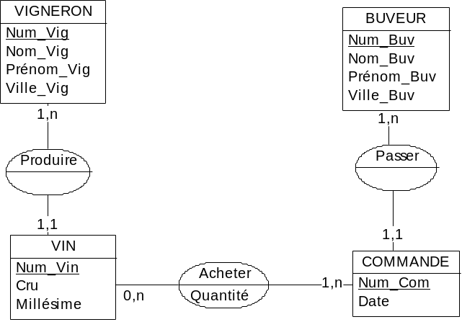

MLDR :

VIGNERON (Num_Vig, Nom_Vig, Prenom_Vig, Ville_Vig)
BUVEUR (Num_Buv, Nom_Buv, Prenom_Buv, Ville_BUV)
VIN (Num_Vin, Cru , Millésime, #Num_Vig)
COMMANDE (Num_Com, Date, #Num_Buv)
VIN_COMMANDE ( #Num_Vin, #Num_Com, Quantité)

CREATE TABLE BUVEUR (
Num_Buv INT IDENTITY (1,1) NOT NULL PRIMARY KEY,
Nom_Buv VARCHAR(255) NOT NULL,
Prenom_Buv VARCHAR (255) NOT NULL,
Ville_Buv VARCHAR (255) NOT NULL
);

CREATE TABLE VIGNERON (
Num_Vig INT IDENTITY (1,1) NOT NULL PRIMARY KEY,
Nom_Vig VARCHAR(255) NOT NULL,
Prenom_Vig VARCHAR(255) NOT NULL,
Ville_Vig VARCHAR(255) NOT NULL,
);

CREATE TABLE VIN (
Num_Vin INT IDENTITY (1,1) NOT NULL PRIMARY KEY,
Cru VARCHAR(255) NOT NULL,
Millesime VARCHAR(255) NOT NULL,
Num_Vig INT NOT NULL,
CONSTRAINT FK_Num_Vig FOREIGN KEY (Num_Vig) REFERENCES VIGNERON (Num_Vig)
);

CREATE TABLE COMMANDE (
Num_Com INT IDENTITY (1,1) NOT NULL PRIMARY KEY,
La_Date DATE NOT NULL,
Num_Buv INT NOT NULL,
CONSTRAINT FK_NomR FOREIGN KEY (Num_Buv) REFERENCES BUVEUR (Num_Buv)
);

CREATE TABLE VIN_COMMANDE (
Num_Vin INT NOT NULL,
Num_Com INT NOT NULL,
Quantite INT NOT NULL,
CONSTRAINT FK_Num_Vin FOREIGN KEY (Num_Vin) REFERENCES VIN (Num_Vin),
CONSTRAINT FK_Num_com FOREIGN KEY (Num_Com) REFERENCES COMMANDE (Num_Com),
CONSTRAINT PK_Vin_Commande PRIMARY KEY (Num_Vin, Num_Com)
);

ALTER TABLE VIGNERON
ADD CONSTRAINT UK_Nom_Prenom_Vig UNIQUE (Nom_Vig, Prenom_Vig)

CREATE INDEX BUVEUR_Index
ON BUVEUR (Nom_Buv, Prenom_Buv)

SELECT
Nom_Vig,
Prenom_Vig
FROM
VIGNERON
ORDER BY
Nom_Vig, Prenom_Vig;

